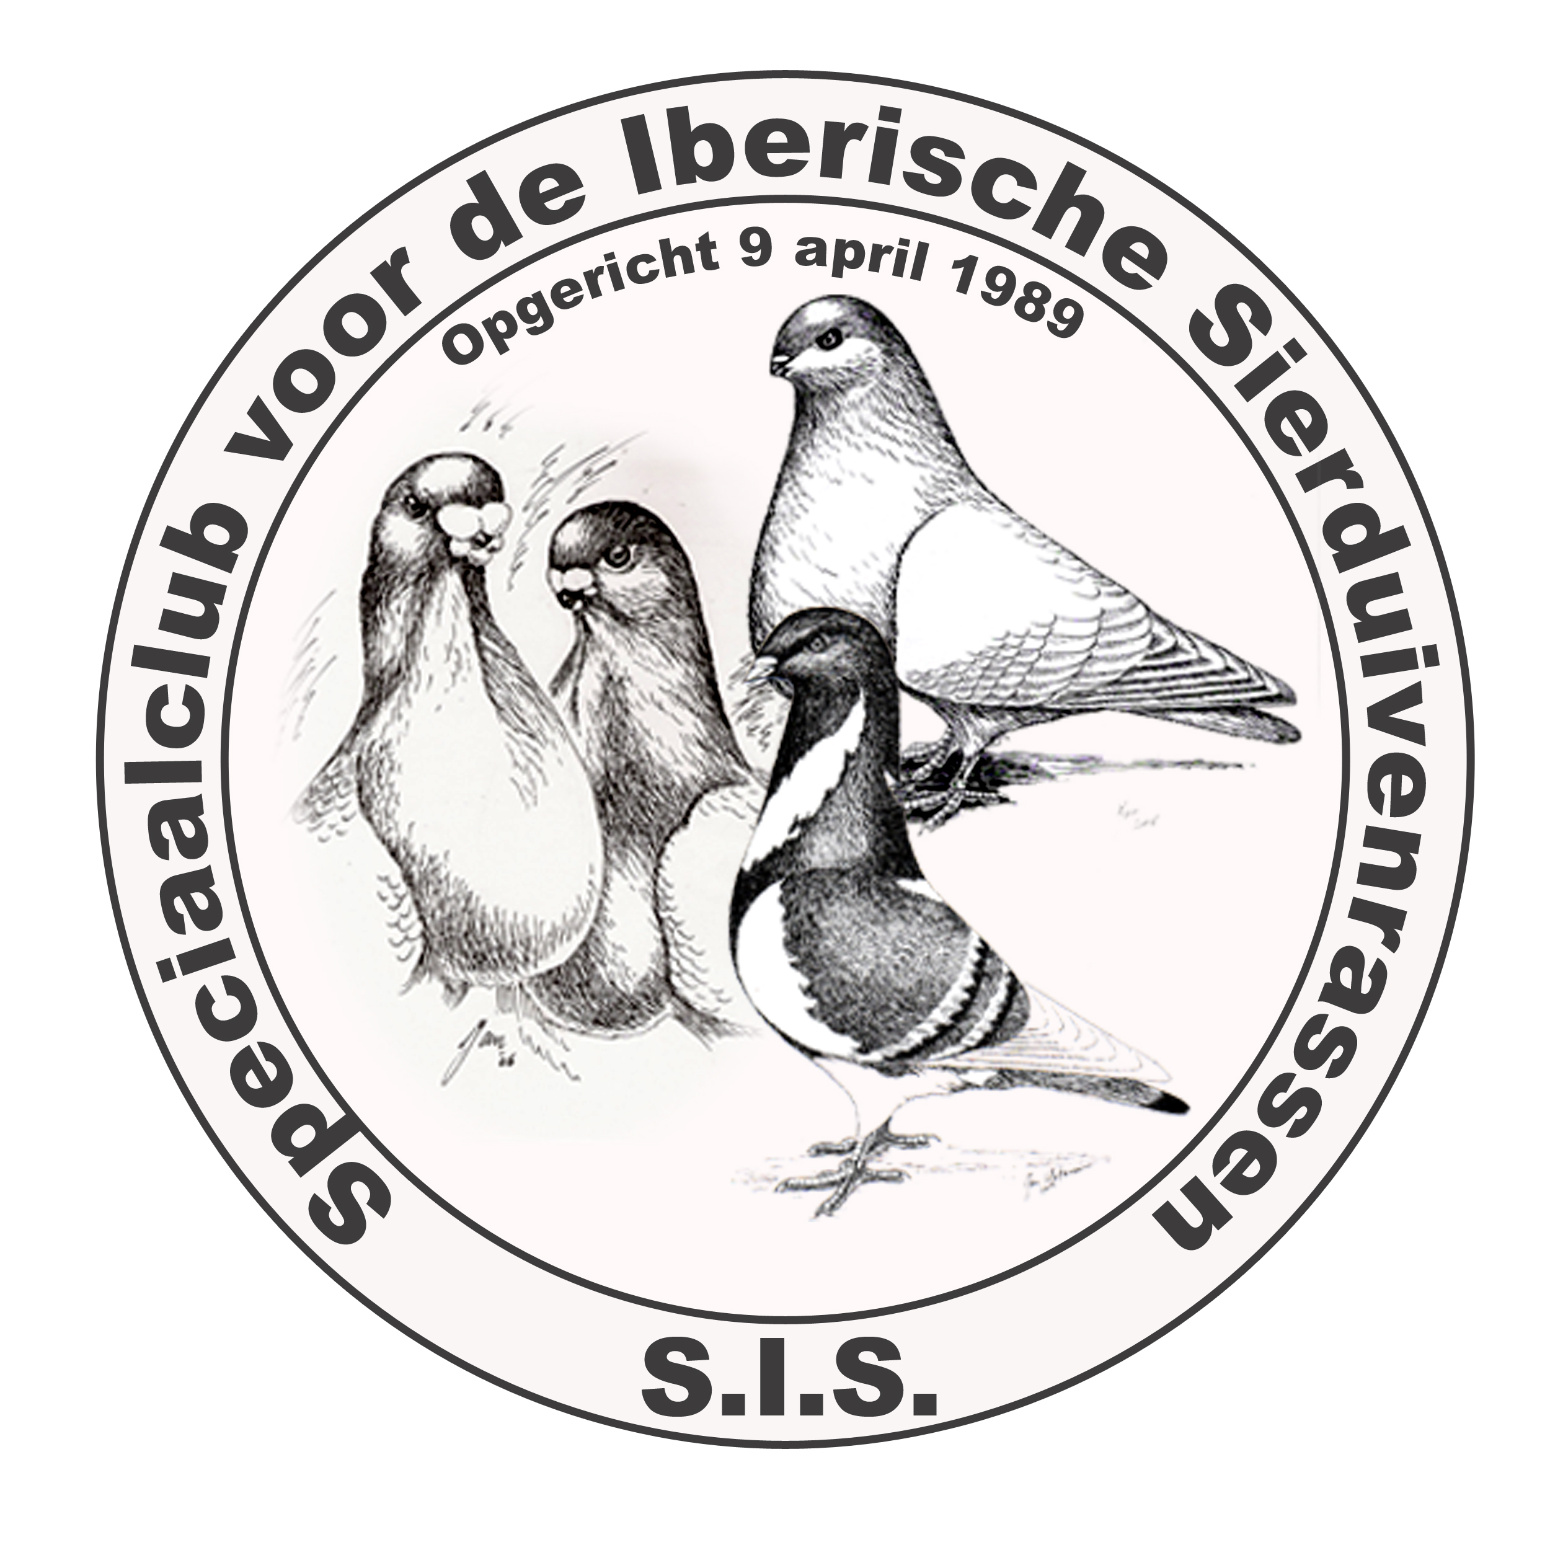

“Speciaalclub voor de Iberische Sierduivenrassen”

Beste S.I.S. leden,

Zaterdag 3 en zondag 4 maart staat de SIS weer met een stand op de ProffSport Voorjaarsbeurs in Houten.
Dit is één van de grootste duivenbeurzen van Nederland die duizenden bezoekers trekt uit heel Europa.
Waren het in het verleden bijna alleen postduiven die er zaten, nu zijn er steeds meer Duiven Speciaalclubs die ook met een verkoopstand op de beurs aanwezig zijn.
Veel postduivenhouders krijgen meer interesse in onze Spaanse rassen omdat ze er niet alleen mooi uitzien maar ook nog ééns goed vliegen.
Buiten de duiven is er van alles te koop op duivengebied, van duivenvoer tot complete duiven hokken en alles tegen aantrekkelijke beursprijzen.
Zeker de moeite waard om eens te komen kijken in Houten! Als jullie duiven uitgeselecteerd hebben en die willen verkopen neem dan contact op met Bas Mullekes, bmullekes@zonnet.nl Wij kunnen dan deze duiven voor jullie in onze stand tegen aantrekkelijke prijzen te koop aanbieden. Natuurlijk alleen gezonde duiven en 10% van de verkoopprijs voor de clubkas.

www.proffsport.nl Meidoornkade 24 – 3992 AE Houten

